Министерство науки и высшего образования Российской Федерации

федеральное государственное бюджетное образовательное учреждение

высшего образования
«Санкт-Петербургский государственный университет
промышленных технологий и дизайна»

Институт – Информационных технологий и автоматизации
Направление 09.03.03 – Прикладная информатика в дизайне
Кафедра – Цифровых и аддитивных технологий

РАЗРАБОТКА ПРОЕКТА
ВЕБ-САЙТ ДЛЯ КОМПАНИИ «ArtMuse Gallery»

ОТЧЕТ О ПРОВЕРКЕ НА ВАЛИДНОСТЬ СОЗДАННОГО КОДА

Исполнитель – студент учебной группы 4-МВ-5
(группа)
Степаненко Дарья Валерьевна
(фамилия, имя, отчество)

Ссылка на используемый ресурс / URL: https://validator.w3.org/
https://validator.w3.org/nu/#file

Санкт-Петербург
2026
Оглавление
1 ВАЛИДАЦИЯ HTML ДОКУМЕНТАЦИИ 3
1.1 Валидация «index.html» 3
1.2 Предупреждение файла «index.html» 3
1.2 Валидация «catalog.html» 4
1.3 Валидация «login.html» 4
2 ВАЛИДАЦИЯ CSS СТИЛИЗАЦИИ 4
2.1 Валидация «styles.css» 5

ВАЛИДАЦИЯ HTML ДОКУМЕНТАЦИИ

1.1 Валидация «index.html»
Проверка файла «index.html» приведена на 1 рисунке. Ошибок не обнаружено.

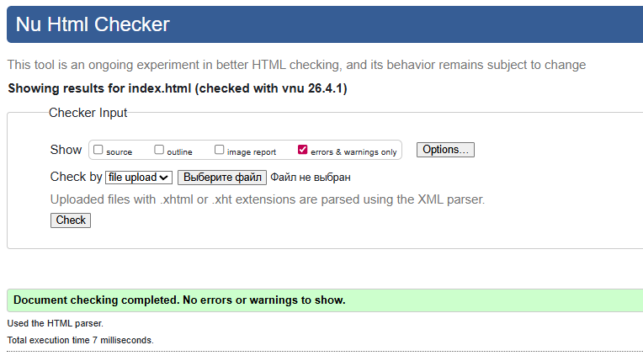
Рисунок 1 – Проверка «index.html» на ошибки в коде

1.2 Предупреждение файла «index.html»

Все предупреждения были устранены, повторная проверка, представленная на рисунке 2, ошибок и предупреждений не выявила.
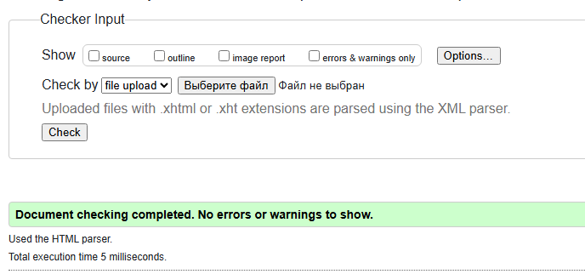
Рисунок 2 – Повторная проверка файла «index.html»

1.2 Валидация «catalog.html»

Проверка файла «catalog.html» представлена на рисунке 3. Ошибок не обнаружено
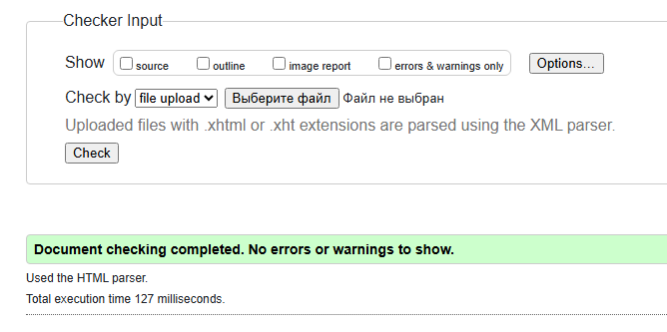
Рисунок 3 - Проверка файла «catalog.html»

1.3 Валидация «login.html»

Проверка файла «login.html» представлена на рисунке 4. Ошибок не обнаружено
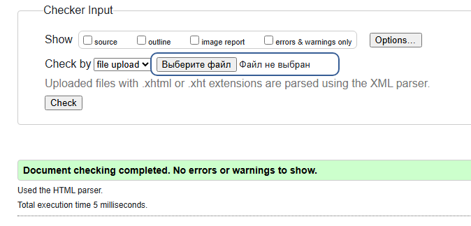
Рисунок 4 - Проверка файла «login.html»

2 ВАЛИДАЦИЯ CSS СТИЛИЗАЦИИ

2.1 Валидация «styles.css»

Проверка файла «styles.css» представлена на рисунке 8. Предупреждений и ошибок не было обнаружено

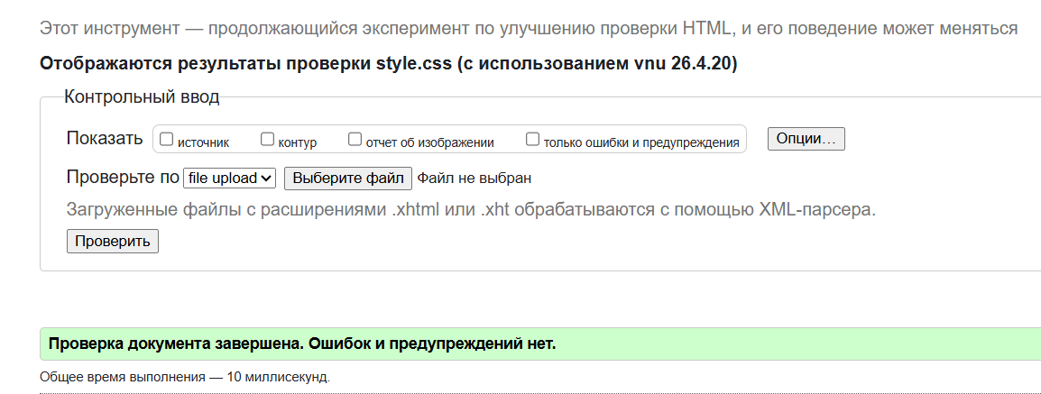
Рисунок 5 - Проверка файла «styles.css»

